Министерство образования Республики Беларусь

Учреждение образования:

«Белорусский государственный университет информатики

и радиоэлектроники»

Учебная дисциплина «Основы алгоритмизации и программирования»

Отчёт

по лабораторной работе №2

«Разветвляющиеся алгоритмы»

Преподаватель: Усенко Ф.В.

Сделал: Гр.410902 Дятко Е.М.

Минск 2024

14. На числовой оси расположены три точки: A, B, C. Определить, какая

из двух последних точек (B или C) расположена ближе к A, и вывести эту точку и ее расстояние от точки A.

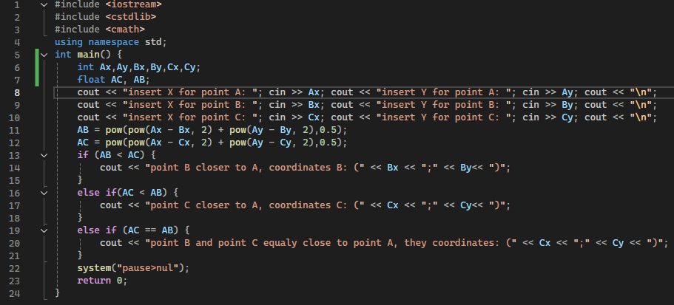

Комментарии:

1. В строках 5-7 объявляются переменные содержащие координаты точек A,B,C и расстояние от A до B и от A до C.
2. В строках 8-10 пользователь вводит координаты точек A,B и C
3. Строка 11 и 12 считает расстояние между точками A, B и A, C в декартовой системе.
4. Строки 13-21 проверки: какая точка(B или C) ближе к A и вывод координаты близлежащей точки.

Примеры работы программы:

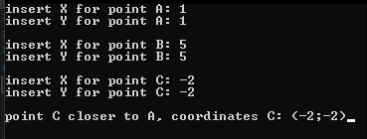

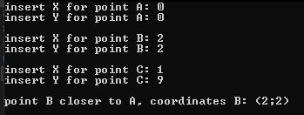

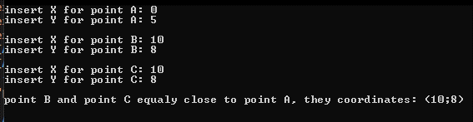

Блок схема:

